คำแนะนำสำหรับเจ้าหน้าที่
โครงการเผยแพร่ความรู้ทางด้านกฎหมายและการพิจารณาพิพากษาคดี
ของข้าราชการฝ่ายตุลาการศาลยุติธรรม
เรื่อง “นิติภาษาศาสตร์ : การพิสูจน์หลักฐานที่ได้จากการบันทึกเสียง”
และเรื่อง “การวินิจฉัยคำพยานโดยใช้หลักภาษาศาสตร์”
วันที่ 15 – 16 พฤษภาคม 2562 เวลา 09.00 - 10.30 นาฬิกา

***********************************

1. ขอให้ผู้เข้าร่วมรับฟังการอภิปรายลงทะเบียนผ่านระบบ QR Code
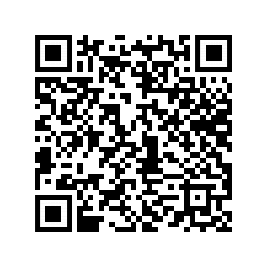
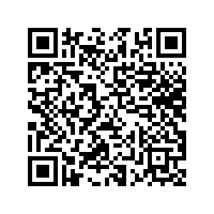

“นิติภาษาศาสตร์ : การพิสูจน์หลักฐานที่ได้จากการบันทึกเสียง” “การวินิจฉัยคำพยานโดยใช้หลักภาษาศาสตร์”
2. ขอให้เจ้าหน้าที่ Print บัญชีลงนาม
สำหรับบุคลากรในศาลที่ฟังการอภิปราย Streaming ได้แก่ ข้าราชการฝ่ายตุลาการศาลยุติธรรม และขอให้จัดส่งบัญชีลงนามฉบับจริงเท่านั้นไปยังสำนักกฎหมายและวิชาการศาลยุติธรรม ส่วนประสานความร่วมมือทางกฎหมาย (เพื่อใช้ประกอบการเบิกค่าวิทยากร)
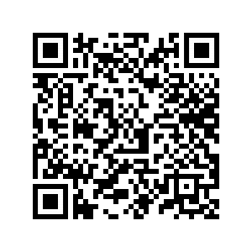
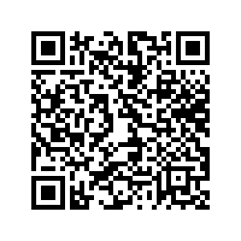
3. ขอให้ผู้ที่ฟังการอภิปรายประเมินผลโครงการ (แบบสอบถาม) ผ่านระบบ QR Code ซึ่งได้ดำเนินการลงในเว็บไซต์แล้ว โดยเปิดให้ใช้งานในวันจัดการอภิปราย

“นิติภาษาศาสตร์ : การพิสูจน์หลักฐานที่ได้จากการบันทึกเสียง” “การวินิจฉัยคำพยานโดยใช้หลักภาษาศาสตร์”
4. สำนักกฎหมายและวิชาการศาลยุติธรรม ส่วนประสานความร่วมมือ
ทางกฎหมาย โทร. 0 2512 8506 โทรสาร 0 2541 2262

--------------------------------------------

บัญชีลงนามผู้เข้าฟังอภิปราย
โครงการเผยแพร่ความรู้ทางด้านกฎหมายและการพิจารณาพิพากษาคดี
ของข้าราชการฝ่ายตุลาการศาลยุติธรรม
เรื่อง “นิติภาษาศาสตร์ : การพิสูจน์หลักฐานที่ได้จากการบันทึกเสียง”
วันพุธที่ 15 พฤษภาคม 2562 เวลา 09.00 - 10.30 นาฬิกา

ศาล..............................................................................

ที่ | ชื่อ - สกุล | ตำแหน่ง | ลายมือชื่อ
 |  |  | ........................
 |  |  | ........................
 |  |  | ........................
 |  |  | ........................
 |  |  | ........................
 |  |  | ........................
 |  |  | ........................
 |  |  | ........................
 |  |  | ........................
 |  |  | ........................

บัญชีลงนามผู้เข้าฟังอภิปราย
โครงการเผยแพร่ความรู้ทางด้านกฎหมายและการพิจารณาพิพากษาคดี
ของข้าราชการฝ่ายตุลาการศาลยุติธรรม
เรื่อง “การวินิจฉัยคำพยานโดยใช้หลักภาษาศาสตร์”
วันพฤหัสบดีที่ 16 พฤษภาคม 2562 เวลา 09.00 - 10.30 นาฬิกา

ศาล..............................................................................

ที่ | ชื่อ - สกุล | ตำแหน่ง | ลายมือชื่อ
 |  |  | ........................
 |  |  | ........................
 |  |  | ........................
 |  |  | ........................
 |  |  | ........................
 |  |  | ........................
 |  |  | ........................
 |  |  | ........................
 |  |  | ........................
 |  |  | ........................

